Практическая работа

Рабочие и Системные настройки GPS Leica GS08plus

Цель работы:
- ознакомиться с общими правилами начала работы с прибором GPS Leica GS08plus;
- научиться вносить изменения в рабочие настройки приемника GPS Leica GS08plus;
- научиться вносить изменения в системные настройки прибора GPS Leica GS08plus.

Общие теоретические сведения:
Leica GS08plus самое доступное и компактное решение для 2-частотной (GPS/Glonass) RTK-съемки от Leica Geosystems. Его характеристики приведены в таблице 1.1:

Таблица 1.1
Характеристики GPS Leica GS08plus
№ | Параметр | Характеристика
1 | Количество каналов | 120
2 | Отслеживаемые спутники | GPS: L1, L2, L2C (C/A, P, C код), GLONASS: L1, L2 (C/A, P ограниченный код), SBAS: WAAS, EGNOS, GAGAN, MSAS
3 | Точность в режиме RTK | в плане: 10 мм + 1 ppm СКО, по высоте: 20 мм + 1 ppm СКО
4 | Точность в режиме статика | в плане: 3 мм + 0,5 ppm СКО, по высоте: 6 мм + 0.5 ppm СКО
5 | Вес с аккумулятором | 0,8 кг
6 | Поддерживаемые форматы данных | Leica (Leica, Leica 4G), CMR+, RTCM2.x, RTCM3.x, полная поддержка RTCM 3.1
7 | Частота записи данных | 1 Гц
8 | Питание | внешнее: 12В постоянного тока, диапазон 10.5 - 28В постоянного тока, внутреннее: аккумуляторная литий-ионная батарея, 2.6 Ач, 7,4В
9 | Время работы | 10 часов
10 | Рабочая температура | от -30°C до +60°C
11 | Пыле- и влагозащищенность | IP67
12 | Ударо- и вибростойкость | выдерживает падение с 1 м на твердую поверхность
13 | Габаритные размеры | 186 (диаметр) х 71 (высота) мм

Для начала работ с GPS Leica GS08plus необходимо включить прибор нажиатием и удерживанием кнопки PROG (ON) в течении 2-х секунд . Далее программное обеспечение Leica SmartWorx запускается автоматически.
Пользовательским интерфейсом GPS Leica GS08plus можно пользоваться как с помощью клавиатуры, так и сенсорного дисплея, оснащенного специальным пером. Порядок действий один и тот же для клавиатуры и сенсорного дисплея, отличие состоит в способе выбора и ввода данных.
Главное меню контроллера предлагает следующие основные функции:
1 Запуск съемки.
2 Выбор и запуск прикладных программ.
3 Управление проектами, данными проектов, списками кодов, системами координат.
4 Экспорт данных из проекта в ASCII, DXF или LandXML. Импорт в проект на контроллере CS09 данных из файлов ASCII, GSI или DXF. Копирование точек между проектами.
5 Доступ к меню настройки съемки, настройкам CS08 plus контроллера и GFU устройствам (например, радиомодемов).
6 Форматирование памяти. Передача файлов между CS08 plus контроллером и CF-картой. Загрузка файлов внутреннего ПО и файлов языка. Калькулятор. Просмотр файлов на CF-карте. Ввод или загрузка файла лицензии. Арифметические вычисления: сложение, вычитание, умножение, деление, статистические функции, тригонометрические вычисления, возведение в степень.

Порядок выполнения работы:
Для внесения изменений в настройки прибора необходимо выполнить следующую процедуры в разделе Конфигурация:
1 Управление подсветкой контроллера.
Подсветку и контраст дисплея контроллера можно включить или
отключить. Пользуйтесь левой клавиши курсора для переключения
между опциями YES и NO. Если выбрана опция YES, то будет нужно указать период ожидания (Time-Out), после которого произойдет автоматическое выключение подсветки (рисунок 1.1):

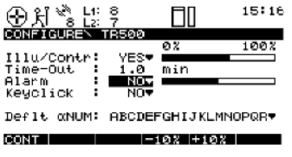

Рисунок 1.1 – Окно параметров конфигурации

В этом окне можно также задать или отменить подачу звукового сигнала (alarm) и звукового сигнала при нажатии клавиш (keyclick). Новые настройки будут активизированы после нажатия на F1 CONT. После нажатия на эту клавишу произойдет переход в то окно, откуда был вызван режим настройки.
2 Изменение частоты регистрации наблюдений.
Вам может понадобиться изменить частоту, с которой будут записываться измерения. Этот параметр можно найти в разделе «2 Operation\3 Logging» (рисунок 1.2):
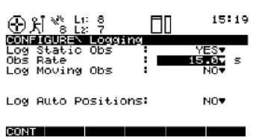

Рисунок 1.2 – Раздел Logging окна параметров конфигурации

Переместите курсор в следующую строку с помощью клавиши курсора «вниз». Затем либо нажмите ENTER для доступа к списку со всеми возможными значениями этого параметра (0.1 сек. - 60 сек.), либо с помощью клавиш курсор влево/ вправо пролистайте эти варианты один за другим.
Если в строке «Log StaticObs» (Регистрация статических наблюдений) выбрано значение NO, то запись необработанных данных будет прервана. Это означает, что данных для постобработки у Вас не будет.
Если Вы хотите изменить частоту регистрации, то, имейте в виду, что обработать можно будет только те наблюдения, которые являются общими для опорной станции и мобильного приемника. Если, например, один приемник записывает данные каждые 10 секунд, а другой приемник каждые 15 секунд, то обработать можно только данные, полученные обоими приемниками каждые 30 секунд.
Не рекомендуется устанавливать в строке «Log Moving Obs» (регистрация наблюдений при движении) значение Yes! Этот параметр предназначен только для кинематических измерений, которые должны быть подвергнуты постобработке.
3 Выбор часового пояса.
Местный часовой пояс можно установить в пункте «3 General\4 Time&Initial position» (рисунок 1.2):

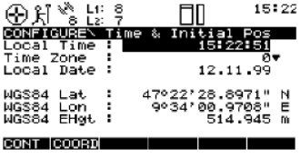

Рисунок 1.3 – Раздел Time&Initial position окна параметров конфигурации

С помощью клавиши курсора «вниз» переместите полосу выбора на строку «Time Zone» (часовой пояс). После этого можно либо использовать клавиши курсора влево - вправо для поиска нужного часового пояса, либо просто нажать на ENTER для того, чтобы открыть список со всеми возможными значениями этого параметра.
Нажмите F1 CONT для активизации выбранного варианта. После этого индикация времени, расположенная в верхнем правом углу строки состояния, будут выдавать именно местное время. Обычно нет необходимости изменять исходное время и исходные координаты, даже если индицированные в окне значения совершенно неправильны. Приемник автоматически перейдет в режим поиска спутников и, как только спутники будут обнаружены, время и координаты будут автоматически изменены.
4 Изменение единиц измерений.
Это может быть выполнено с помощью панели CONFIG «3 General/1 Units». На дисплее появится следующее окно (рисунок 1.4):
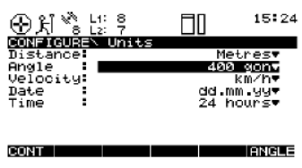

Рисунок 1.4 – Раздел Units окна параметров конфигурации

Для изменения единиц измерения расстояний переместите курсор в поле ввода Distance. Затем с помощью лавиши ENTER вызовите список, из которого можно выбрать нужные единицы измерения, либо с помощью клавиш курсора влево - вправо перейдите к нужным Вам единицам измерения (метры, футы США и т. д.). Здесь же и описанным только что образом выполняется выбор единиц измерений других величин, например, формат вывода даты на дисплей.
Подтвердите внесенные изменения, нажав F1 CONT. Если Вы решите не вносить изменений, то просто нажмите ESC для возвращения на один уровень обратно.
В том случае, если установленные заводские системные настройки не совсем соответствуют Вашим требованиям, то можно изменить их.
5 Изменение системных настроек.
Выделите тот набор конфигурации, который Вы хотите скопировать во вновь создаваемый набор. После нажатия на F2 NEW параметры этого набора будут скопированы в новый конфигурационный набор. На дисплее появится следующая панель (рисунок 1.5):
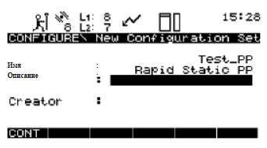

Рисунок 1.5 – Окно нового конфигурационного шаблона

Введите с клавиатуры имя нового конфигурационного шаблона. Введите также описание и имя автора (необязательно). Завершите этот этап работы, нажав на F1 CONT.
Для того чтобы отредактировать параметры нового конфигурационного шаблна, нажмите на F3 EDIT. Это позволит получить доступ к целому ряду окон, в которых можно изменить любые системные параметры.

Контрольные вопросы:
1 Какие функции предлагает главное меню контроллера GPS Leica GS08plus?
2 Какие рабочие настройки можно осуществлять в приемнике GPS Leica GS08plus?
3 Опишите содержание процедуры по изменению системных настроек прибора GPS Leica GS08plus.

